浙江中一检测研究院股份有限公司职业卫生网上公开信息表
单位名称 | 宁波奉化永诚源金属制品有限公司
单位地址 | 宁波市奉化区经济技术开发区汇盛路188号 | 联系人 |  | 吕飞达
项目名称 | 宁波奉化永诚源金属制品有限公司职业病危害现状评价报告书
技术服务项目组员名单 | 刘丽、林彦铭、井瑜、李春芽
现场调查时间 | 2022/6/12
现场调查技术人员 | 纪燕平、王佳威 | 企业陪同人 | 吕飞达
现场调查图像证明 | 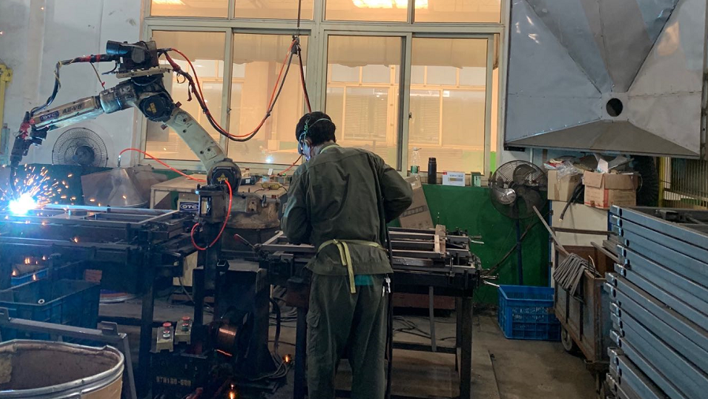
现场采样、检测时间 | 2022/6/22~6/24
现场采样、检测人员 | 冯建翔、李春芽、吕烽、施超宇 | 企业陪同人 |  | 吕飞达
现场采样、检测图像证明 | 